**Внеклассное мероприятие по химии в 8 класс**  
  
“**Юный химик»**  
  
**Цель мероприятия:**развитие устойчивого познавательного интереса к новому изучаемому предмету.  
  
**Задачи:**  
  
1. Выявить учащихся, которые увлеклись химией.   
  
2. Развивать умения работать с дополнительной литературой по предмету, творчество учащихся, коммуникативные навыки, навыки работы в группе   
  
3. Прививать учащимся умения и навыки выступлений перед аудиторией.  
  
**Ход и содержание мероприятия**  
  
**Ведущий**: Добрый день, дорогие друзья!  
  
Мы рады приветствовать вас в этом зале.  
  
Сегодня мы собрались здесь, чтобы подвергнуть испытанию лучших участников и ответить на вопрос: «Достойны ли они стать гражданами великой химической страны?».   
  
Страна эта древняя и волшебная, хранящая множество загадок. Отгадать многие из них еще не удалось ни одному человеку! Лишь самым умным, смелым и настойчивым эта страна приоткроет свои тайны.   
  
.Начинаем! Только прежде мне хотелось бы познакомиться с командами. Пусть они представятся нам. Это и будет их первым заданием.  
  
Итак, первый конкурс – представление команд. (Идет первый конкурс, члены жюри выставляют оценки по пятибалльной шкале, объявляют результаты.)  
  
Ну, что же, с командами мы познакомились. Однако мы не можем разрешить стать гражданами нашей страны людям, незнающим ее истории.  
  
**2 конкурс «История химии»**  
  
**Ведущий**. Уважаемые участники турнира! Сначала я попрошу выйти из каждой команды по одному человеку, чтобы провести жеребьевку и выяснить, в каком порядке команды будут отвечать на мои вопросы. На обсуждение заданного вопроса команде дается одна минута. Каждый правильный ответ оценивается 2 баллами. Если ответ не точный, то команда получает 1 балл. В случае неверного ответа или если команда его не знает, право ответа переходит к болельщикам этой команды. За правильный ответ болельщиков команде присуждается 1 балл. 

* - Какое вещество в связи с тем, что при низкой температуре из твёрдого металла превращается в серый порошок, стало причиной гибели одной из арктических экспедиций в 1912 году. (Олово)
* -150 лет назад этот металл ценился дороже золота. Его называли тогда «серебро из глины». На всемирной выставке в Париже в 1855 году 1 кг этого металла стоил более 1000 золотых рублей. (Алюминий)
* - Эта женщина была среди пионеров исследования радиоактивности. За свои заслуги она была дважды удостоена нобелевской премии. Кто эта женщина? (Мария Склодовская - Кюри)
* -Назвать этого человека только ученым – химиком невозможно. Его перу принадлежала знаменитая ода, восхвалявшая Екатерину II. Этот человек основал первый на Руси завод по производству цветной мозаики. Сформулировав свой знаменитый закон сохранения и превращения энергии, он внес неоценимый вклад в развитие всех естественных наук. Назовите его имя? (М.В. Ломоносов)

Прошу жюри подвести итоги. (Объявляет набранные командами баллы).  
  
Да, теперь я спокойна, наши участники знают историю нашего государства. Но как у них обстоят дела со знанием химического языка?   
  
Я думаю это можно проверить.   
  
  
**3 конкурс «Язык химии»**  
  
**Ведущий**.   
  
Задача этого конкурса состоит в следующем: команды поочерёдно переводят с химического языка на общепринятый выражения, которые появляются на экране. Вначале отвечает команда…, затем команда….. За правильный ответ команде начисляется 2 балла. Если команда не знает ответ, на него могут ответить болельщики, за ответы болельщиков команда получает -1 балл.  
  
а) Не все то аурум, что блестит. (Не все то золото, что блестит).  
  
б) Белый, как карбонат кальция. (Белый как мел).  
  
в) Куй феррум, пока горячо. (Куй железо, пока горячо).  
  
г) Слово - аргентум, а молчание - аурум. (Слово - серебро, а молчание - золото).  
  
д) Стойкий станумный солдатик. (Стойкий оловянный солдатик).  
  
е) С тех пор много Н2О утекло. (С тех пор много воды утекло).  
  
ж) За купрумный грош удавится (За медный грош удавится)  
  
з) Тяжелые плюмбумные тучи. (Тяжелые свинцовые тучи.)  
  
**ведущий.** Прошу жюри подвести итоги. (Объявляет набранные командами баллы).  
  
**4 конкурс «Весёлые перевертыши»**  
  
**ведущий.** Благодарю вас.. Я убедилась, что эти ученики хорошо знают язык моей страны. А теперь проверим, узнают ли они жителей моей страны. Я хочу предложить им своё королевское задание. Нужно разгадать слова-анаграммы, в которых порядок букв переставлен. Переставив буквы в каждом слове, надо получить название химического элемента. (Задание выводится на экран). За каждый правильный ответ вы получите 2 балла. Максимальное количество баллов за этот конкурс-6 .

1. СЛИКОДОР – без этого элемента не проживёте и десяти минут. (Кислород)
2. МНИКРЕЙ – этот элемент ищите среди камней. (Кремний)
3. ОРРЕБЕС – блестит, а не золото. (Серебро)
4. ЦИНВЕЙС – у этого элемента действительно большой удельный вес. (Свинец.)
5. ЛЕОДРУГ – без этого элемента в печке не будет огня. (Углерод)
6. ДОВОРДО – этот элемент входит в состав воздуха. (Водород.)

**ведущий.** Пока команды заняты делом, проверим знания болельщиков. Ваша задача: угадать вещества, о которых идет речь в стихотворении. За каждый правильный ответ вы получите химическую конфету. Ответ дает болельщик команда первым поднявший руку.  
  
А) На суку сидит сова,  
  
Выдыхает СО2.  
  
(углекислый газ).  
  
Б) Сапоги мои того,  
  
Пропускают Н2О.  
  
(вода).  
  
В) NaCl - его все знают,  
  
В магазине покупают,  
  
Без него не сваришь ужин -   
  
В малых дозах в блюдах нужен.  
  
(поваренная соль).  
  
Г) Флакон с KМnO4 - обычно имеется в каждой квартире,  
  
С рожденья ребенок любой с ним знаком,  
  
Едва лишь покинет он с мамой роддом,  
  
Его искупают в ванночке с ним,  
  
Ведь он для дезинфекции незаменим.   
  
(перманганат калия - «марганцовка»).  
  
Д) Что за чудо посмотри -   
  
Этот СаСО3.  
  
По доске он проезжает,  
  
За собой след оставляет.  
  
(мел).  
  
Е) Если нет у вас для теста  
  
Разрыхлителя, вы вместо -   
  
NaHCO3  
  
Положите в пироги.  
  
(питьевая сода).  
  
**ведущий**. Молодцы, болельщики. Чувствуется, что здесь действительно собрались знатоки химии. Прошу команды сдать работы, а жюри подвести итоги. (Объявляет набранные командами баллы).  
  
**5. Конкурс знатоков химического оборудования.**  
  
**ведущий.** Настоящим химиком можно считать только того, кто хорошо знает химическое оборудование и может успешно им пользоваться. Кого же из вас можно считать успешным химиком мы узнаем из следующего конкурса.   
  
**ведущий**. Условия конкурса следующие: командам надо разгадать кроссворд, указав предложенную химическую посуду и лабораторное оборудование. Если всё будет разгадано, верно, то в выделенных клетках вы прочитаете название оперы, созданной великим русским химиком А.П. Бородиным (задание проецируется на экран, после выполнения на экран выводятся правильные ответы).  
  
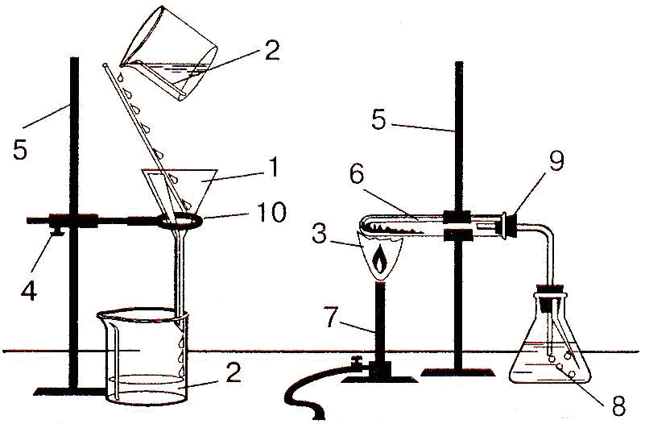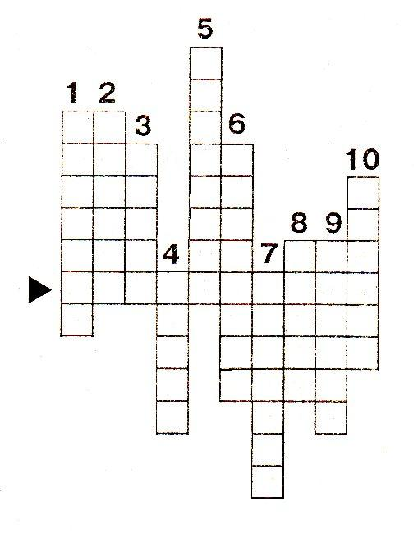  
  
Ответы: 1. Воронка 2. Стакан 3. Пламя 4. Зажим 5. Стержень 6. Пробирка   
  
7. Горелка 8. Колба 9. Трубка 10. Кольцо  
  
За каждое верно угаданное слово**0,5 балла**  
  
Название оперы: Князь Игорь **(1б)**  
  
**1 ведущий.** Пока команды разгадывают кроссворд, проведём конкурс для болельщиков. Посмотрите внимательно сценку-загадку в исполнении учащихся 9 класса и попробуйте её разгадать.   
  
**2 ведущий.** Прошу жюри подвести итоги предыдущего конкурса. (Объявляет набранные командами баллы).  
  
**6 конкурс «Разминка»**  
  
  
Давайте повторим химические элементы.  
  
На слайде будут показаны символы химических элементов, а командам нужно назвать их на трех языках: русский, казахский и латинский. 10 химических элементов.  
  
  
**7 конкурс Последний шанс. Блиц-турнир.**  
  
**1 ведущий**. Вот и незаметно мы подошли к последнему конкурсу, который так и называется **последний шанс**. За одну минуту команды по очереди должны дать как можно больше ответов.  
  
**1 команда**  
  
1. Средневековое название химии, данное арабами… (Алхимия)  
  
2. Вещества, состоящие из атомов одного вида, называются…(Простыми веществами)  
  
3. Самый электроотрицательный элемент в таблице Менделеева это…(Фтор)  
  
4. Название этого химического элемента отражает его важнейшее свойство – рождающий воду… (Водород)  
  
5. Наука о веществах, их свойствах и превращениях веществ называется …(Химия)  
  
6. Как называют соединения, состоящие из 2-х элементов? (Бинарное соединение)  
  
7. Чему равна относительная атомная масса водорода? (1)  
  
8. Горизонтальный ряд химических элементов в таблице Д.И. Менделеева это…(Период)  
  
9. Самый легкий газ? (Водород).  
  
10. Явления, при которых из одних веществ образуются другие. (Химические реакции)  
  
11. Назовите формулу углекислого газа.(CO2).  
  
12. Хлор – газ или жидкость? (Газ).  
  
13. Соединения, состоящие из двух элементов, один из которых кислород? (Оксиды).  
  
**2 команда**  
  
1. Как называется в быту вещество состава NaCl ? (Поваренная соль)  
  
2. Вертикальный столбец химических элементов в таблице Д.И. Менделеева это…(Группа)  
  
3. Определенный вид атомов называют…(Химическим элементом)  
  
4. Вещества, которые образованы атомами разных химических элементов называются…   
  
(Сложными веществами)  
  
5. Назовите две фамилии выдающихся русских ученых-химиков (Ломоносов, Менделеев)  
  
6. Какую валентность в оксидах имеет кислород? (II)  
  
7. В периодической системе химических элементов больше металлов или неметаллов?   
  
(Металлов)  
  
8. Страна, в которой зародилась наука химия… (Египет)  
  
9. Название этого химического элемента отражает его важнейшее свойство – несущий свет… (Фосфор)  
  
10. Химическое название воды? (Оксид водорода)  
  
11. Кислород простое или сложное вещество? (Простое).  
  
12. Реактивы, с помощью которых распознаются основания и кислоты. (Индикаторы).  
  
13. Явления при которых меняется агрегатное состояние вещества или форма тела. (Физические)  
  
***Ведущий.***Мне кажется, что мы имеем дело с людьми, достойными стать гражданами нашего государства. Я попрошу жюри подвести итоги соревнования команд и назвать нам победителя. А пока они совещаются продемонстририруем вам некоторые чудеса.  
  
**Магистр (медленно колдуя) опыт:**  
  
(**Опыт “Звездный дождь”**. В железный тигель помещена смесь равных количеств KMnO4, порошка древесного угля и железных опилок по фарфоровой ложке. При нагревании смеси появляется красивый столб искр в виде звездного дождя).  
  
**Ведущий.**Благодарю вас, Магистр. А сейчас я попрошу членов Ученого совета огласить результаты.   
  
Я поздравляю вас! Теперь вы по праву можете именовать себя химиками (вручается удостоверение «Юный Химик»). Я желаю вам, чтобы жизнь в химической стране не была для вас слишком сложной и запутанной.  
  
**Литература.**  
  
1. Аликберова Л.Ю. Занимательная химия. М.: АСТ-ПРЕСС, 2002.  
  
2. Аликберова Л.Ю., Степин Б.Д. Занимательные задания и эффектные опыты по химии. М.: Дрофа, 2002.   
  
3. Курганский С.М. Внеклассная работа по химии: Викторины и химические вечера. - М.: 5 за знания, 2006. – 192 с. – (Методическая библиотека).  
  
4. Химия. Предметная неделя в школе: планы и конспекты мероприятий /авт.-сост. Л.Г. Волынова и др. – Волгоград: Учитель, 2007.  
  
5. Штремплер Г.И., Пичугина Г.А. Дидактические игры при обучении химии. М.: Дрофа, 2003.